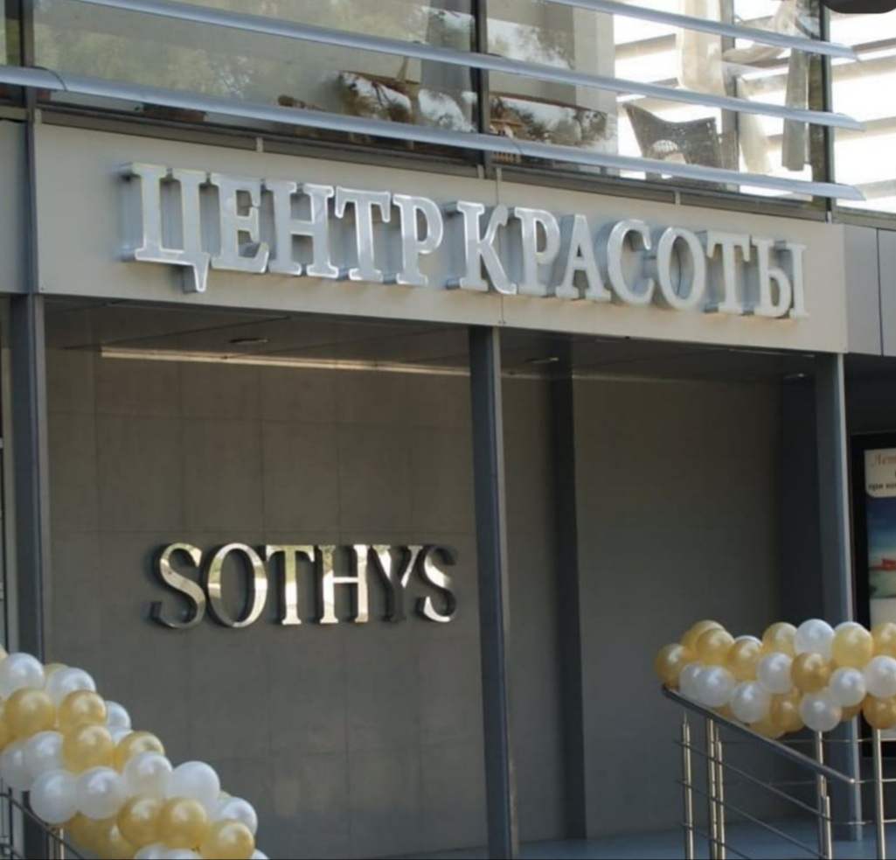

Уважаемые члены Профсоюза!!!
Подписано соглашение о сотрудничестве с лицензированным Центром Медицинской Косметологии европейского уровня, высочайшего сервиса и разумных цен – SOTHYS, который располагается по адресу:
г. Геленджик, ул. Ленина, д.1.
Скидка на весь спектр услуг, для состоящих на учете членов Профсоюза, составляет 25%.
С подробным перечнем оказываемых услуг можно ознакомиться на сайте sothys.pro.
Желающие оставаться всегда красивыми, обращайтесь за дополнительной информацией к председателям своих первичных организаций!!

